**Рекомендации**

Когда ребенок начинает говорить звуки и повторять за вами можно цокать как лошадка, играть в лошадку и т.д. дети это очень любят и подражают вам, для более старших детей можно применить еще и такой вариант - когда ребенок чистит зубки ему можно предложить чтоб он высунул язычок и чтоб язычок поздоровался с носиком, щечками, бородкой и т.д. такие упражнения дают очень быстрый и легкий результат без каких то вмешательств.

Уздечку достаточно легко растянуть при помощи специальных упражнений. Выполнять упражнения необходимо 2 раза в день, если уздечка сильно укорочена, то времени может потребоваться до 3 месяцев или более.

***Но прежде чем начать делать упражнения, нужно сделать массаж подъязычной уздечки.***  
Слегка открыть рот, взять кончик языка, большим и указательным пальцем слегка потянуть его сначала вперед, затем в стороны и вверх. Чтобы язык не выскальзывал из пальцев, используйте платок или бинт. Следующее массажное движение указательным и большим пальцами растягивающим движением скользить по уздечке языка снизу вверх.  
  
**Правила выполнения упражнений:**  
При выполнении упражнений рот нужно стараться открывать настолько широко, насколько язык может дотянуться до верхних зубов. Все упражнения выполняйте близко к пределу возможного. Если во время выполнение упражнений язык устал, нужно дать ему отдых. (Помогайте ребенку, приподнимайте слегка (раскачивающими движениями, вверх-вниз) язычок ватной палочкой).

*Упражнения для растягивания уздечки языка важно выполнять в такой последовательности:*  
  
**«Блинчик»** - Положить расслабленный язык на нижнюю губу и подержать на счет до 10, повторить упражнения 3 раза.  
  
**«Иголочка»** - Острый язык высунуть вперед и удерживать это положение на протяжении 10 сек, повторить упражнение 3-4 раза.  
  
**«Вкусное варенье»** - Острым языком облизать верхнюю и нижнюю губу по кругу, повторить упражнение 3-4 раза в одну и в другую сторону.  
  
**«Лошадка»** - Поцокать языком, как лошадка.  
  
**«Грибок»** - Присосать язык за верхними зубами к твердому небу. Пытаться открыть рот настолько широко, насколько язык может не отлипать от твердого неба.  
  
**«Гармошка»** - Присосать язык за верхними зубами к твердому небу, открывать и закрыть рот не отпуская язык от твердого неба.

**«Барабан»** - Улыбнуться, открыть рот. Многократно и отчетливо произносить звук Д-Д-Д. Язык при произнесении этого звука упирается в верхние зубы, рот не закрывать. Очень часто при выполнении этого упражнения ребенок закрывает рот. Чтобы этого не происходило, можно зажать зубами палочку шириной примерно 1 см или ручку детской зубной щетки прямоугольной формы (ручка не должна быть толстой, она должна быть прямой, как линеечка). В барабан мы сильно бьем И все вместе мы поем: «Д — д — д — д!»

**«Котёнок»** - На блюдечко положить немного сгущёнки (сметаны, варенья) и предложить ребенку слизать её языком как котёнок. Можно также лизать мороженое.

Уздечка языка считается выправленной, когда при выполнении упражнения.«Грибок» подъязычная связка вытягивается как «ниточка».

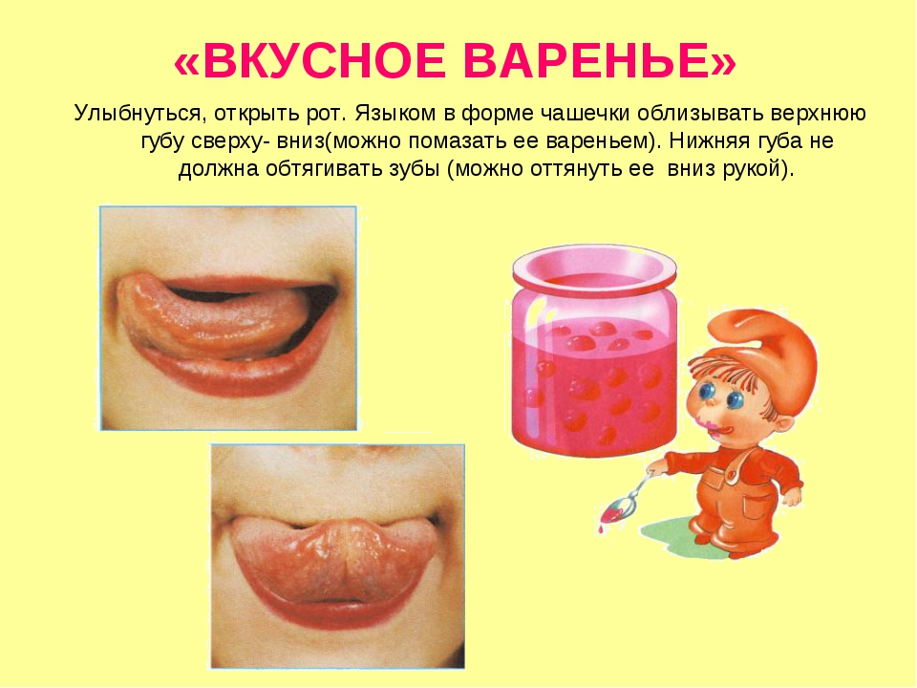

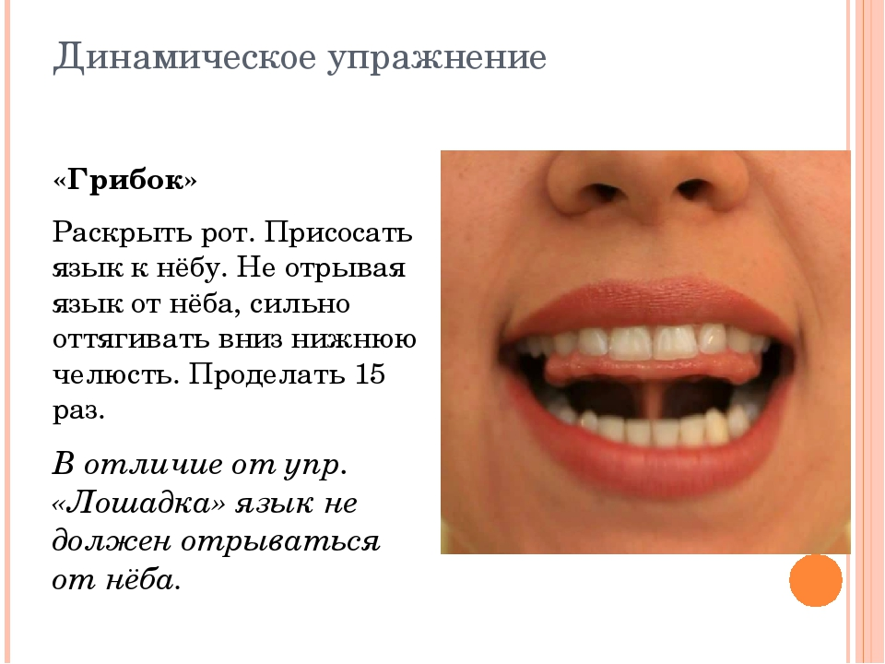

**Важно!!!** Если ребенок не может выполнить какое-либо упражнение, то ругать его не нужно, а нужно помочь, т.к. у ребенка на психологическом уровне формируется неуверенность в себе и своих действиях, он может закрыться и вообще перестать выполнять упражнения, даже те, которые он может выполнить правильно.